Week 1, Dag 5, Speuropdracht Griekse beelden – (Versie 20221001)

Doel is dat je zelf op ontdekkingstocht gaat in de wereld van de Griekse beeldhouwkunst.

Uitgangspunt bij deze beschouwing is, dat je een cultuurperiode (zoals de Griekse) zou kunnen vergelijken met een mensenleven. De mens maakt op aarde in het klein zijn levensloop door, met daarin een aantal wetmatigheden, zoals bijv. de leeftijdsfasen van telkens zeven jaar. Je zou kunnen zeggen dat het verloop van het “leven” van een oude cultuur in het groot daarmee enigszins is te vergelijken, want ook daar zijn wetmatigheden aan te ontdekken.

Deel I. Inleiding:
In het leven van elk mens kun je een driedeling zien:
- de tijd van geboorte en jeugd; alles moet nog geleerd worden
- het hoogtepunt van levenskracht in het midden van het leven. Heel veel is al ontwikkeld, maar nog niet helemaal uitgekristalliseerd.
- Het afnemen van de levenskrachten: de eindfase zet in. Het uitkristalliseren van het voorafgaande is zichtbaar maar ook het begin van een afsterven.

Elke cultuurperiode vertoont dit ook:
- een aarzelend begin, waarin veel nog niet beheerst wordt.
- dan de grote bloei naar een hoogtepunt.
- ten slotte het wegebben en uitklinken van een periode. Dit is weergegeven in de volgende “levenscurve”.

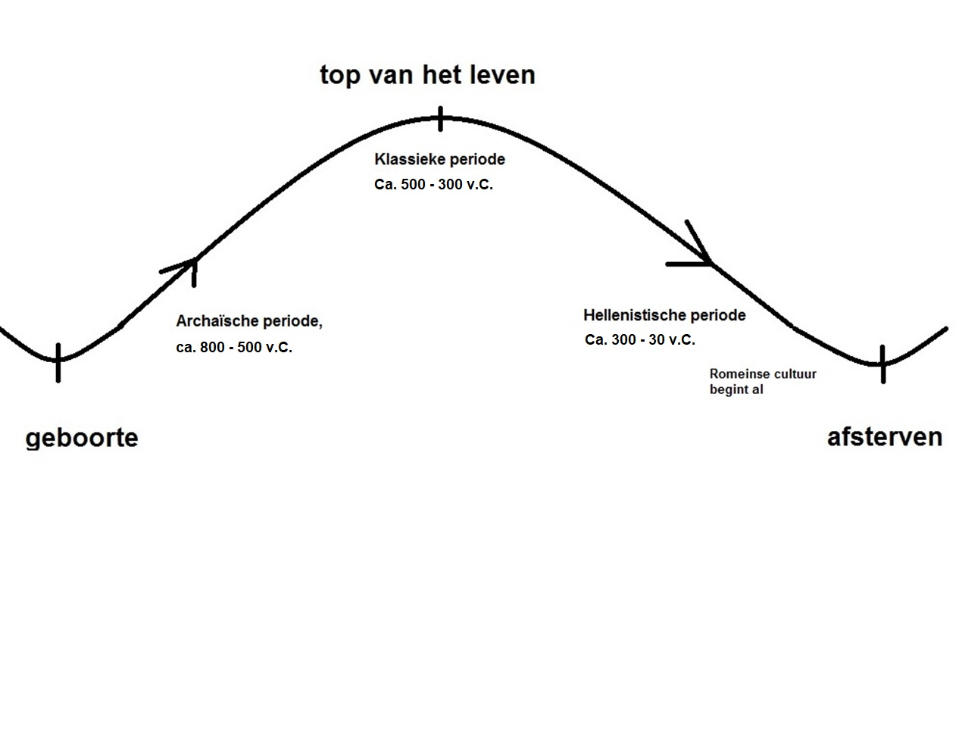
Dit zie je weerspiegeld in elk mensenleven en ook in de Griekse beeldhouwkunst, die duidelijk verdeeld is in drie perioden.

Deel II. Informatie, nodig voor de opdrachten:
Indeling Griekse beeldhouwkunst in drie perioden:

Kenmerken waar je naar kunt kijken:
De Griekse cultuur begon in de tijd dat de Egyptische al op zijn einde liep. Tussen Egypte en Griekenland werd veel heen en weer gereisd! Logisch dat de “Grieks-archaïsche periode” nog Egyptische trekken vertoont. Ga hiernaar op zoek

Maar er zijn zeker ook nieuwe elementen te zien, waarmee de Grieks-archaïsche beeldhouwkunst zich juist afzet tegen de Egyptische manier van afbeelden. Wat is bijv. anders in gelaatsuitdrukking, lichaamshouding, kleding? Hoe “kijken” ze, anders dan in Egypte? Ga ook hiernaar opzoek.

2.De “klassieke periode” (ca. 600 – 500 v.C.).
Ook wel de “Gouden Eeuw” van de Griekse beeldhouwkunst genoemd. Deze periode ziet men als het hoogtepunt van de Griekse stijl. Je kunt een zekere verfijning verwachten en de beelden zullen realistischer aandoen. We zullen goden en helden zien afgebeeld.

Kenmerken waar je naar kunt kijken:
Wat is nieuw en anders aan deze beelden als je ze vergelijkt met de Grieks-archaïsche beelden? Let o.a. op: houding van het lichaam, stand van de benen/voeten, haardracht, gelaatsuitdrukking. Hoe “kijken” ze de wereld in?

3.De “Hellenistische periode” (van ca. 400-150 v.C.)
In deze laatste periode leefde Alexander de Grote, die de Griekse cultuur over vele landen wilde verspreiden. Griekenland heette toen “Hellas”. Vandaar dat men de laatste periode de “Hellenistische periode” noemt.
(Hierna nemen de Romeinen de fakkel van de Grieken over: alles wordt dan weer anders. Daarover leren we komende dagen.)

Kenmerken waar je naar kunt kijken:
Typisch voor een periode die op zijn einde gaat, is dat alles al eens is geprobeerd en het moeilijk is voor de beeldhouwer om nog nieuwe vormen te ontdekken. Het gevolg is dat vaak een oververfijning optreedt, of zelfs overdrijving en herhaling van al bestaande vormen. Maar er ontstaat niet echt iets nieuws. Ga hiernaar opzoek.

Deel III: de opdrachten. Deze maak je in je periodeschrift!

Titel in je periodeschrift: “Speuropdracht Griekse beelden”

1e Opdracht:
Doel: Ordening aanbrengen in de afbeeldingen. (zoek de goede volgorde!)
Op het fotoblad in kleur (in plastic insteekmapje achterin je theorieboekje) zie je uit elk van de bovengenoemde perioden een drietal beelden. Die staan echter allemaal kriskras door elkaar. Door scherp waar te nemen, kun jij ontdekken, welk beeld in welke periode thuis hoort. Probeer daar achter te komen.

Hoe ga je te werk:
Je gaat eerst uitsluitend zoeken naar de juiste volgorde van de afbeeldingen. Vul de namen van de afbeeldingen in met potlood, zodat je nog kunt verbeteren, als nodig. (zie volgende blz.) Dit doet iedereen individueel in stilte. Tijd: ca. 5-8 min.

Neem onder je titel het volgende over in je periodeschrift en vul in:

“Volgens mij horen bij de archaïsche periode de volgende drie beelden”:

1. --------------------------------------------------------------------------------------------------------

2. --------------------------------------------------------------------------------------------------------

- --------------------------------------------------------------------------------------------------------

“Volgens mij horen bij de klassieke periode de volgende drie beelden”:

1. --------------------------------------------------------------------------------------------------------

2. --------------------------------------------------------------------------------------------------------

3. --------------------------------------------------------------------------------------------------------

“Volgens mij horen bij de Hellenistische periode de volgende drie beelden”:

1. --------------------------------------------------------------------------------------------------------

2. --------------------------------------------------------------------------------------------------------

3. --------------------------------------------------------------------------------------------------------

2e Opdracht (Gezamenlijk deel, dus dit mag samen met een klasgenoot):
Straks geeft je docent een teken dat je mag gaan vergelijken met je buur (of een andere klasgenoot). Kijk of jullie hetzelfde hebben en als er verschillen zijn, probeer elkaar met argumenten te overtuigen van elkaars gelijk. Dit kan er toe leiden dat je eigen mening verandert. Dan pak je je gum en je verbetert!

Ga samen met je klasgenoot de vragen beantwoorden die steeds beginnen met “Elementen die …..” enz. Ieder vult in op zijn eigen blad in het theorieboekje. Probeer zachtjes te overleggen. Tijd: 10-15 minuten. Ben je eerder klaar, ga dan verder met het afmaken/verfraaien van tekeningen, totdat iedereen zo ver is. Als iedereen hiermee klaar is, worden de dia’s van de juiste volgorde getoond met uitleg en kun je evt. nog verbeteren.

1. De “Grieks-archaïsche” periode
- Elementen die volgens ons nog aan de Egyptische beelden doen denken zijn:

- Elementen die volgens ons toch nieuw zijn en anders dan de Egyptische wijze van beeldhouwen zijn volgens ons o.a.:

2. De “Grieks-klassieke” periode
- Elementen die volgens ons nieuw zijn in de klassieke periode, zoals verfijning en meer “natuurgetrouw” zijn volgens ons o.a.:

3. De “Grieks-hellenistische” periode
- Elementen die volgens ons een zekere “verzadiging” en zelfs wel “overdrijving” of herhaling van voorgaande vormen laten zien zijn o.a.:

3e opdracht:
Schrijf het schuingedrukte deel 1 t/m 3 van hierboven met wat je zelf hebt ingevuld over in je periodeschrift.

4e opdracht
Knip nu de negen kleurenfoto’s uit en plak ze in de juiste volgorde in je periodeschrift.
Schrijf onder elke groep van 3 foto’s bij welke periode ze horen: 1e . archaïsch,
2e klassiek, of 3e Hellenistisch. Schrijf ook de naam van het beeld er bij.

5e opdracht. Tekenopdracht, alleen als er nog tijd voor is. Anders vrijwillig.
Als jullie met bovenstaande klaar zijn, kiest ieder één van de beelden van de fotobladen uit, die je bijzonder aanspreekt en tekent die nauwkeurig na. Maak eerst een ruwe schets vanwege de verhoudingen. Als het een beetje klopt, ga dan pas details uitwerken. Probeer aan het eind met licht en schaduw het nodige reliëf te bereiken. (De kleurenfoto’s vind je achterin je theorieboekje in de plastic map. De foto’s in de juiste volgorde met uitleg krijg je van je docent als je deze opdracht af hebt.)

0-0-0-0-0

